คู่มือการติดตั้งโปรแกรม

ความต้องการของระบบ
องค์ประกอบที่มีความจำเป็นต้องใช้สำหรับการทำระบบตรวจจำการเคลื่อนไหวตัวละคร 3 มิติ (3D Character Animation Studio) ได้แก่
- คอมพิวเตอร์จำนวน 1 เครื่อง
- โปรแกรม 3D Studio Max และปลั๊กอิน Character Studio
- โปรแกรม Motion Analyser

ขั้นตอนการติดตั้งโปกรแกรม Motion Analyser
- ทำการติดตั้งโปรแกรม Motion Analyser โดยการดับเบิลคลิกที่ไฟล์ MotionAnal.exe
- เมื่อขึ้นหน้าจอดังรูปด้านล่างให้เลือกที่ OK

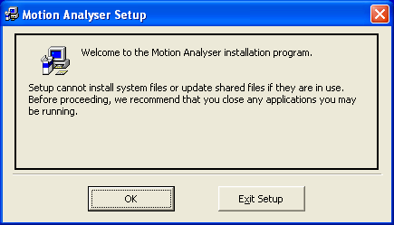

- เมื่อขึ้นหน้าจอดังรูปด้านล่าง ให้ทำการเลือก Directory แล้วกดที่ปุ่ม Setup

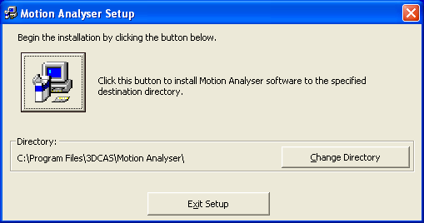

- เมื่อขึ้นหน้าจอดังรูปด้านล่าง ให้กดปุ่ม Continue

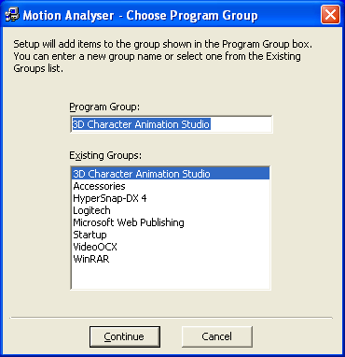

- โปรแกรมจะเริ่มทำการติดตั้งดังรูปด้านล่าง

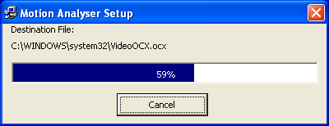

- เมื่อขึ้นหน้าจอดังรูปด้านล่างแสดงว่าการลงโปรแกรมเสร็จสิ้น ให้กดปุ่ม OK เพื่อจบการทำงาน

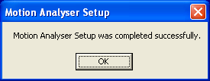

คู่มือการใช้โปรแกรม

โปรแกรม Motion Analyser
สำหรับโปรแกรม Motion Analyser เป็นโปรแกรมที่พัฒนาขึ้นมาเพื่อใช้เป็นเครื่องมือสำหรับวิเคราะห์หาตำแหน่งของมาร์กเกอร์ที่ได้จากภาพที่ได้ทำการบันทึกไว้ เพื่อสร้างไฟล์ข้อมูลการเคลื่อนไหวแบบ CSM ซึ่งมีรายละเอียดการใช้งานโปรแกรม ดังนี้

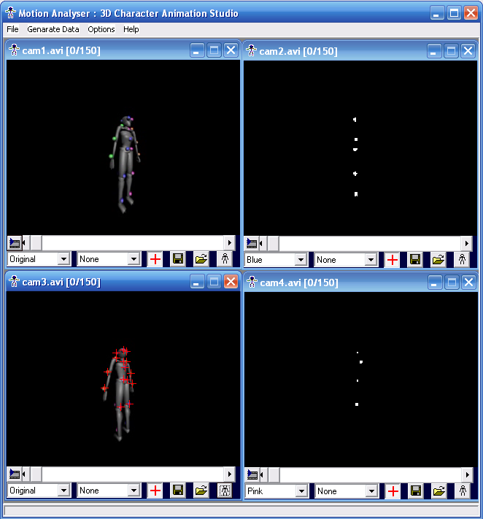

รูปที่ 1.1 ตัวอย่างโปรแกรม Motion Analyser

คำอธิบายโปรแกรม
สำหรับเครื่องมือในโปรแกรม Motion Analyser นั้นจะแบ่งเป็น 2 ส่วน คือ
1. เมนูหลัก
1.1 เมนู File
สำหรับการทำงานในส่วนของเมนู File นี้จะใช้งานในการจัดการเกี่ยวกับ File ข้อมูล ซึ่ง
จะมีรายการให้เลือกดังนี้
- Open Video 1 ใช้สำหรับเปิดไฟล์วีดีโอที่ได้จากการบันทึกจากกล้องตัวที่ 1
- Open Video 2 ใช้สำหรับเปิดไฟล์วีดีโอที่ได้จากการบันทึกจากกล้องตัวที่ 2
- Open Video 3 ใช้สำหรับเปิดไฟล์วีดีโอที่ได้จากการบันทึกจากกล้องตัวที่ 3
- Open Video 4 ใช้สำหรับเปิดไฟล์วีดีโอที่ได้จากการบันทึกจากกล้องตัวที่ 4

- Export as CSM ใช้สำหรับสร้างไฟล์ข้อมูลการเคลื่อนไหวแบบ CSM ซึ่งจะมี
หน้าจอการทำงานเพื่อปรับตั้งค่าต่างๆ ดังรูปที่ 3.2

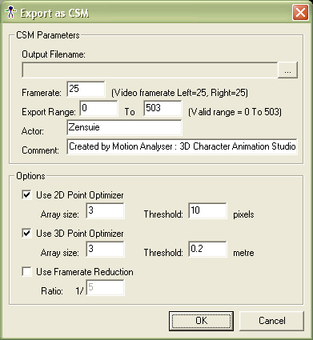

รูปที่ 1.2 ตัวอย่างหน้าจอการทำงานของการ Export as CSM

- Output Filename ส่วนกำหนดชื่อ และปลายทางของไฟล์ที่ต้องการบันทึก
- Framerate ส่วนกำหนดค่าของเฟรมเรทที่ใช้
- Export Range ส่วนกำหนดค่าเฟรมที่ต้องการบันทึก
- Actor ส่วนกำหนดชื่อของผู้แสดง
- Comment ส่วนกำหนดรายละเอียดเพิ่มเติม
- Options ส่วนกำหนดวิธีการปรับปรุงตำแหน่ง โดยมีให้เลือก 3 แบบ คือ
- การปรับปรุงตำแหน่งแบบ 2 มิติ (2D Point Optimizer)
- การปรับปรุงตำแหน่งแบบ 3 มิติ (3D Point Optimizer)
- การลดจำนวนคีย์เฟรม (Framerate Reduction)

- Exit ใช้สำหรับออกจากโปรแกรม
1.2 Generate Data
เป็นส่วนที่ใช้สำหรับทำการสร้างข้อมูลการเคลื่อนไหว โดยเราต้องทำการเปิดภาพ video 1 ถึง video 4 และทำการตั้งตำแหน่งมาร์กเกอร์เริ่มต้นก่อน จึงจะทำงานได้
1.3 Options
เป็นส่วนที่ใช้สำหรับปรับแต่งค่าต่างๆ ที่เกี่ยวข้องกับการประมวลผล โดยจะส่วนสำหรับให้ปรับแต่งค่า 2 ส่วน คือ Color Settings และ Stereopsis Settings
- Color Settings เป็นส่วนที่ใช้สำหรับกำหนดค่า SAT, VALUE, SIZE ของช่วงสีแบบ
HSV ซึ่งจะนำมาใช้ประมวลผลในส่วนของการทำอิมเมจโปรเซสซิ่ง
โดยซึ่งจะมีหน้าจอการทำงานเพื่อปรับตั้งค่าต่างๆ ดังรูปที่ 3.4

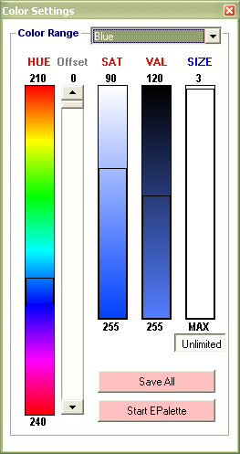

รูปที่ 1.4 ตัวอย่างหน้าจอการทำงานของ Color Settings

- Stereopsis Settings เป็นส่วนที่ใช้สำหรับกำหนดค่าตำแหน่ง ความยาวโฟกัส และขนาดของ
ฉากรับภาพของกล้อง ซึ่งเป็นส่วนที่จะนำมาใช้ในการคำนวณหา ตำแหน่งของมาร์กเกอร์ โดยจะมีหน้าจอการทำงานดังรูปที่ 3.5

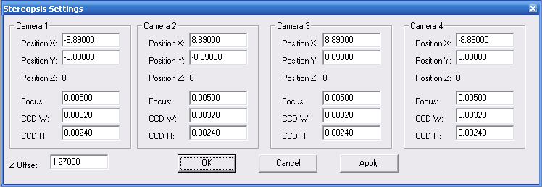

รูปที่ 1.5 ตัวอย่างหน้าจอการทำงานของ Color Settings

1.4 Help
เป็นส่วนที่จะอธิบายข้อมูลของผู้จัดทำ

2. Window Tools
เป็นชุดเครื่องมือที่ใช้เพื่อความคุมการทำงานการประมวลผลภาพจากไฟล์วีดีโอที่ได้จากการบันทึกจากกล้องแต่ละตัว โดยจะมีปุ่มต่างๆ ดังรูป
2.1
2.2
2.3

2.4
2.5
2.6
2.7
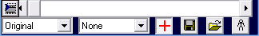

รูปที่ 3.6 ตัวอย่างของ Window Tools

2.1 ปุ่ม Play and Stop Movie
ใช้สำหรับสั่งเล่น หรือสั่งหยุดไฟล์วีดีโอ
2.2 ปุ่ม Color Selector
ใช้สำหรับเลือกดูเฉพาะแถบสีที่สนใจหลังการทำ Threshold
2.3 ปุ่ม Maker Selector
ใช้สำหรับให้ผู้ใช้งานเลือกมาร์กเกอร์ที่หายไประหว่างทำการประมวลผลเนื่องจากการ
เกิดการบดบัง หรือเมื่อตำแหน่งมาร์กเกอร์ที่ประมวลผล เพื่อทำการวางตำแหน่งของมาร์กเกอร์
นั้นๆ ให้ถูกตำแหน่ง
2.4 ปุ่ม Toggle Crosshair Visibility
ใช้สำหรับกำหนดการมองเห็นของมาร์กเกอร์บนภาพว่าต้องการให้มีหรือไม่
2.5 ปุ่ม Save Maker Data
ใช้สำหรับบันทึกข้อมูลตำแหน่งของมาร์กเกอร์บนภาพที่ประมวลผลออกมาได้จากไฟล์วีดีโอนั้นๆ เพื่อไว้เรียกใช้เมื่อต้องการทำการแก้ไขเพิ่มเติม
2.6 ปุ่ม Load Maker Data
ใช้สำหรับโหลดข้อมูลตำแหน่งของมาร์กเกอร์บนภาพที่ได้ทำการบันทึกไว้แล้ว เพื่อทำการแก้ไขเพิ่มเติม หรือเพื่อทำการ Export เป็นไฟล์บันทึกข้อมูลการเคลื่อนไหวแบบ CSM
2.7 ปุ่ม Detect Makers in Default Gesture
ใช้สำหรับสั่งให้โปรแกรมทำการ Detect ตำแหน่งของมาร์กเกอร์ในทางเริ่มต้นให้ โดยที่ผู้ใช้งานไม่ต้องนำมาร์กเกอร์มาวางเองที่ละตำแหน่ง

วิธีการสร้างไฟล์ข้อมูลการเคลื่อนไหว
วิธีการสร้างไฟล์ข้อมูลการเคลื่อนไหวแบบ CSM จากไฟล์วีดีโอที่ได้ทำการบันทึกไว้แล้วด้วยโปรแกรม Motion Analyser มีลำดับขั้นตอนดังนี้
- ให้ผู้ใช้งานทำการตั้งค่าในส่วนของ Color Settings และ Stereopsis Settings ในส่วนของเมนู Options ให้เรียบร้อยตามความเป็นจริงที่ใช้ในการบันทึกภาพ โดยปกติในส่วนนี้โปรแกรมจะกำหนดค่าเริ่มต้นตามที่ได้มีการทดลองไว้แล้ว
- เปิดไฟล์ข้อมูลที่ได้จากการบันทึกจากกล้องด้านซ้าย และด้านขวา
- กดปุ่ม Detect Makers in Default Gesture เพื่อสั่งให้โปรแกรมช่วยทำการ Detect มาร์กเกอร์ในตำแหน่งต่างๆ ในท่าเริ่มต้นให้
- กดปุ่ม Start and Resume Process เพื่อเริ่มการประมวลผลภาพ
- ในกรณีที่ระหว่างการประมวลผลหากไฟล์วีดีโอที่บันทึกไว้มีการบัดบังของมาร์กเกอร์ หรือDetect ไม่พบนานกว่า 2 เฟรม โปรแกรมจะทำการหยุดการทำงาน ให้ผู้ใช้งานแก้ไขตำแหน่งของมาร์กเกอร์ที่หายไปให้ถูกต้อง โดยการคลิกเลือกมาร์กเกอร์ที่หายไป หรือมีตำแหน่งไม่ถูกต้องจากแถบ Marker Selector แล้วไปคลิกตำแหน่งของมาร์กเกอร์นั้นๆ บนภาพให้ถูกต้อง
- เมื่อประมวลผลภาพเสร็จแล้วให้ตรวจสอบความถูกต้องของตำแหน่งของมาร์กเกอร์ตำแหน่งต่างๆ ในภาพแต่ละเฟรมโดยคลิกที่ปุ่ม Play and Stop Movie หากพบว่ามีการผิดพลาดในเฟรมใดให้ทำการแก้ไขตำแหน่งให้ถูกต้อง
- เมื่อตรวจสอบความถูกต้องเรียบร้อยให้กดที่ปุ่ม Generate Lost Maker Data เพื่อสร้างข้อมูลการเคลื่อนไหวที่อาจจะหายไปจากเทคนิคการละเว้นให้ครบถ้วน แล้วทำการตรวจสอบความถูกต้องของตำแหน่งของมาร์กเกอร์อีกครั้งหนึ่ง
- เมื่อทำการประมวลผลภาพจากไฟล์วีดีโอที่ได้จากกล้องด้านซ้าย และด้านขวาเรียบร้อยแล้วจะสามารถสร้างไฟล์บันทึกข้อมูลการเคลื่อนไหวแบบ CSM และไฟล์บันทึกข้อมูลตำแหน่งของมาร์กเกอร์ในเมนู File ได้

